Занятие №1
Отгадайте загадки.
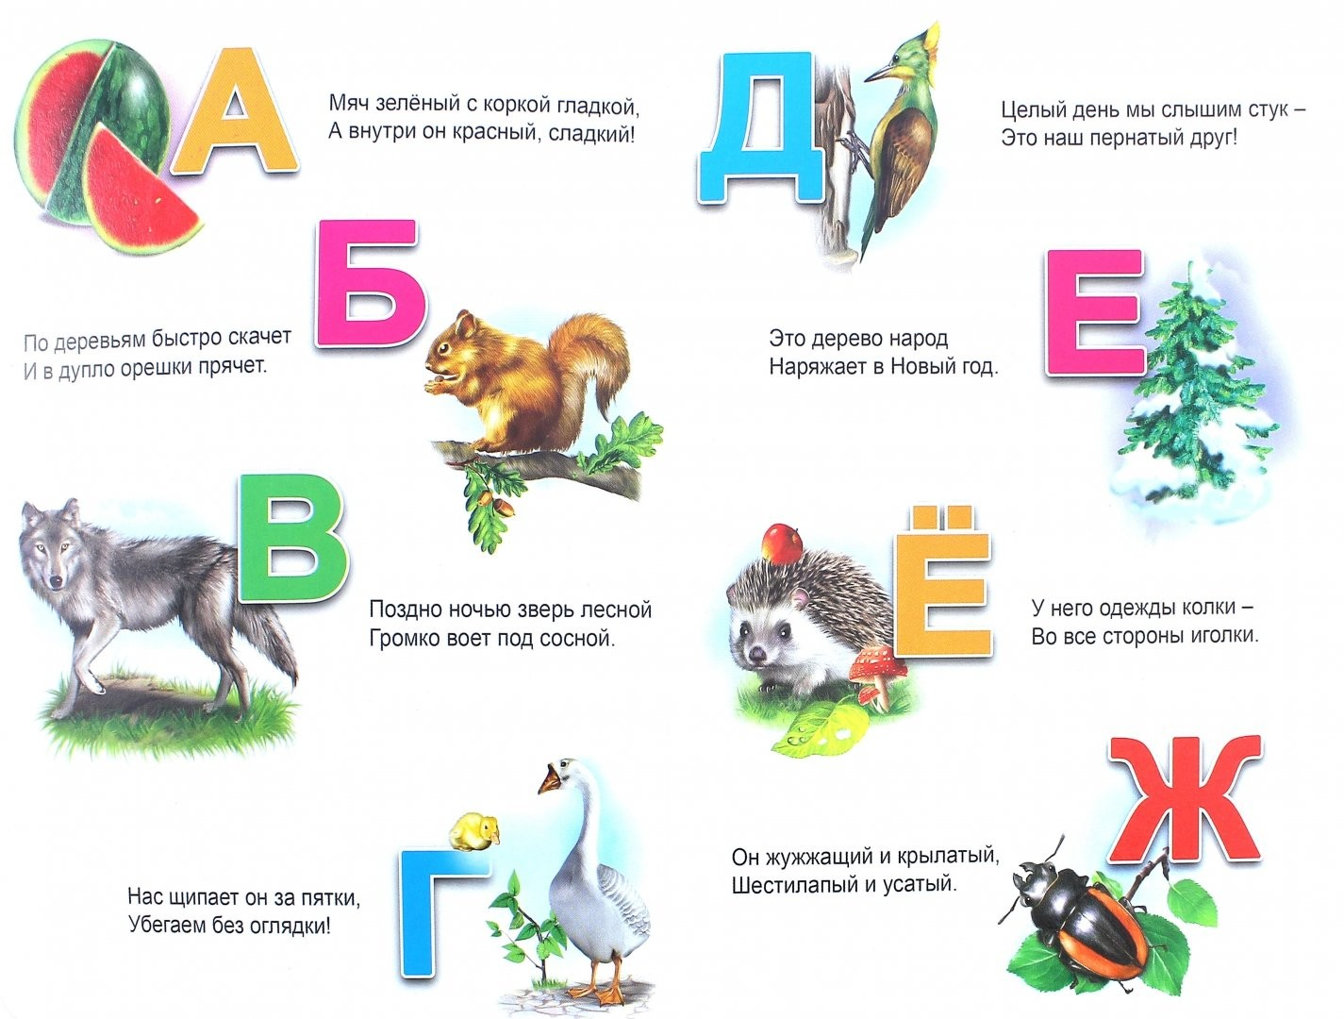
Выучи скороговорку.
Тридцать три корабля лавировали, лавировали да не вылавировали.
Выучить стихотворение:

Ночь. Вокруг тишина. Ручеек лишь журчит. Своим блеском луна Все вокруг серебрит.

Игра « Превращение слов»

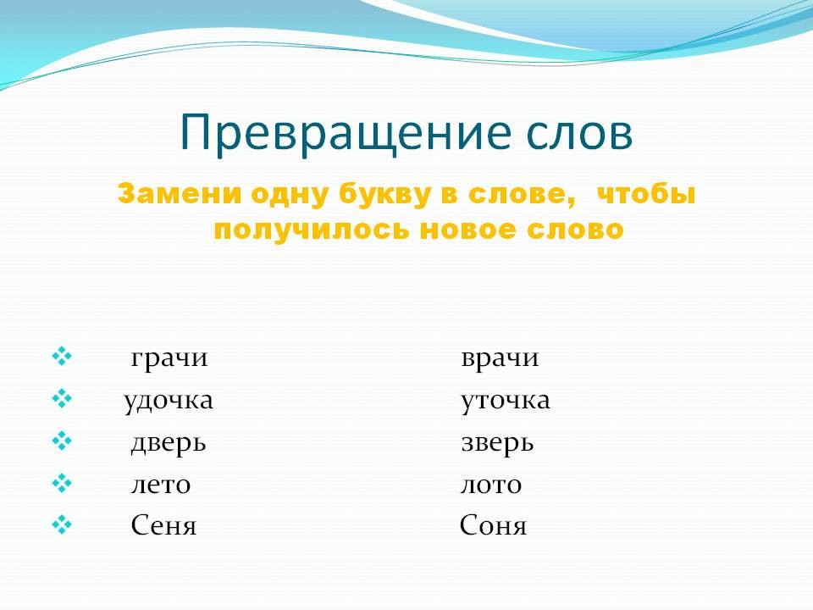

Занятие №2
Выучи скороговорку и стихотворение:
Ехал Грека через реку, Видит Грека - в реке рак. Сунул Грека руку в реку, Рак за руку Грека - цап!
Морковка.

У морковки - всё в порядке, Рядом со свеклой на грядке, Распушив свою макушку, Спрятала от солнца брюшко.
Игра « Превращение слов»

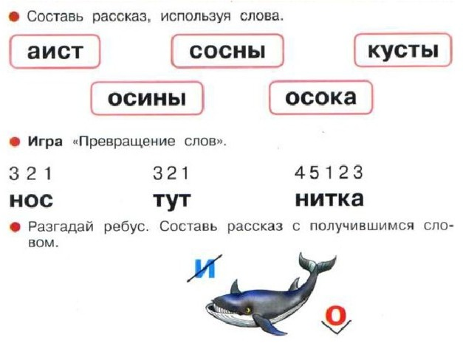

Занятие №3
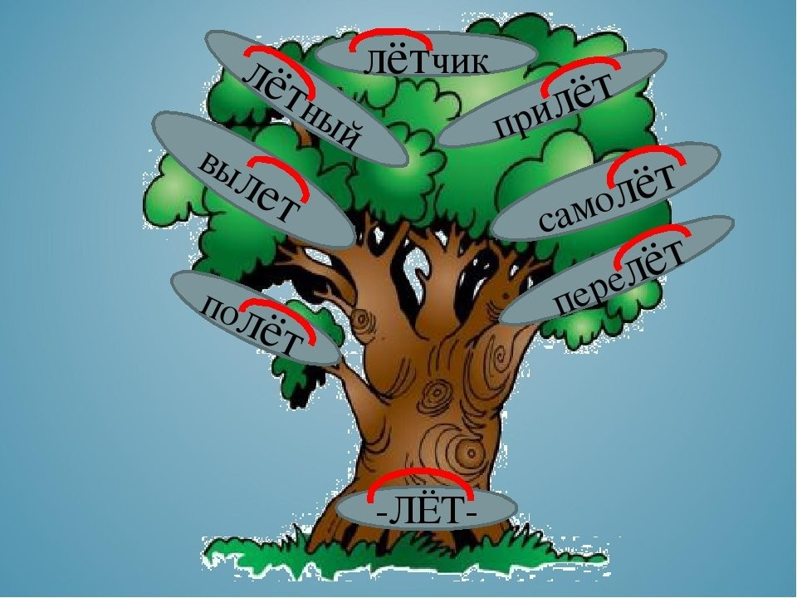

Рассмотри, чем похожи слова (прочитать слова с ребёнком). Эти слова будут называться однокоренными.
Составить предложения с каждым из этих слов.
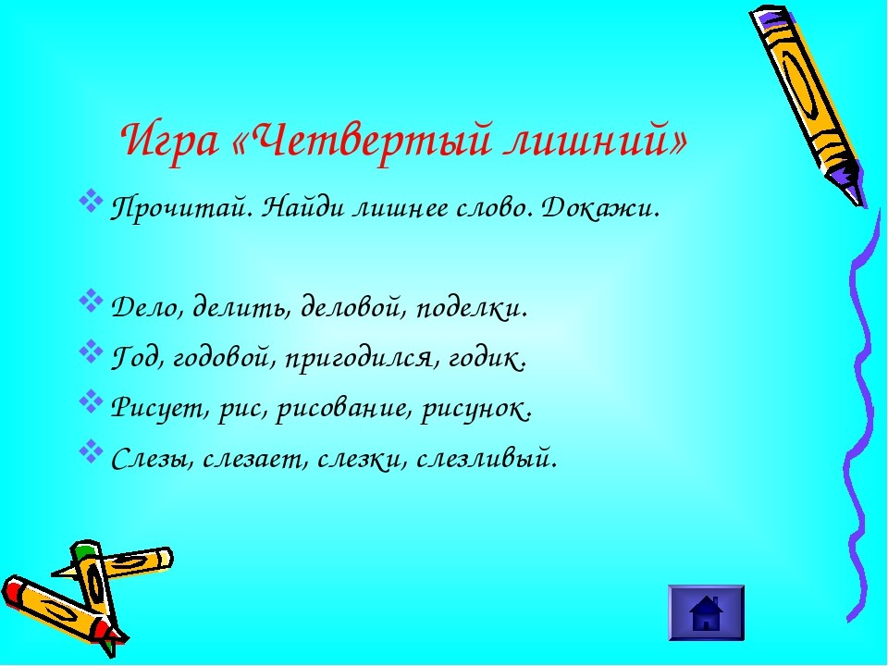

Составь свою игру «Четвертый лишний».

Занятие №4
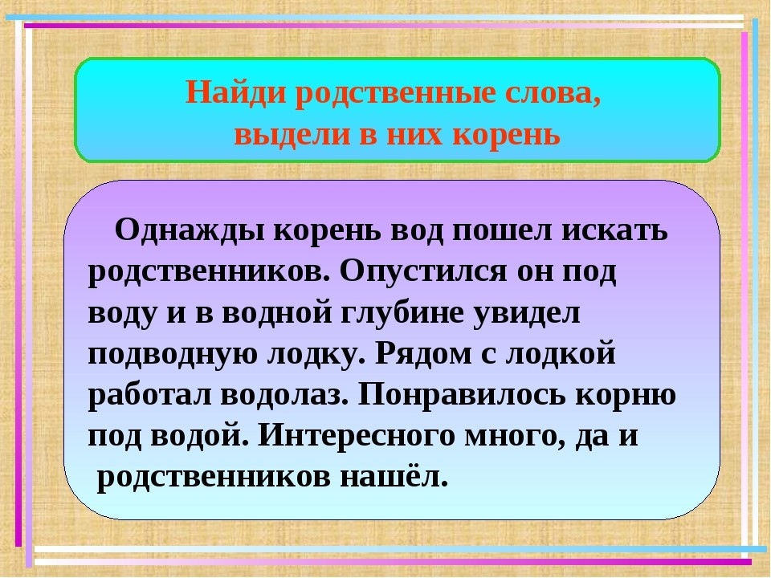
- Вспомни, какие слова называют однокоренными?
- Прочитать текст ребёнку. Найдите однокоренные слова.
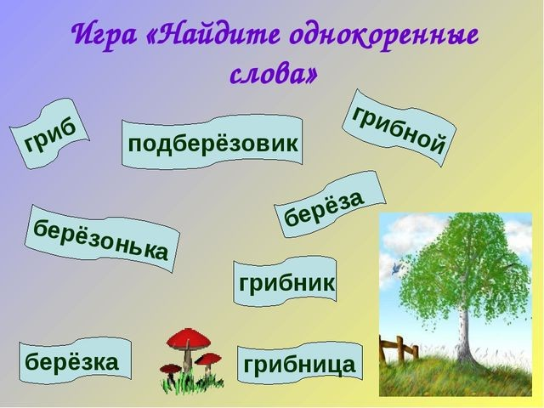
Игра «Найди однокоренные слова»

Занятие № 5
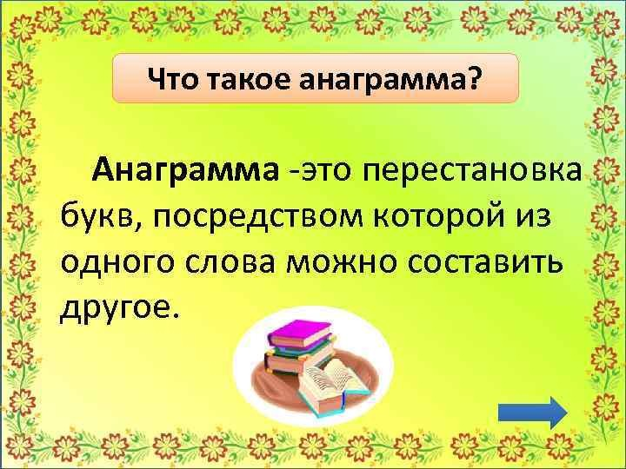
Например,
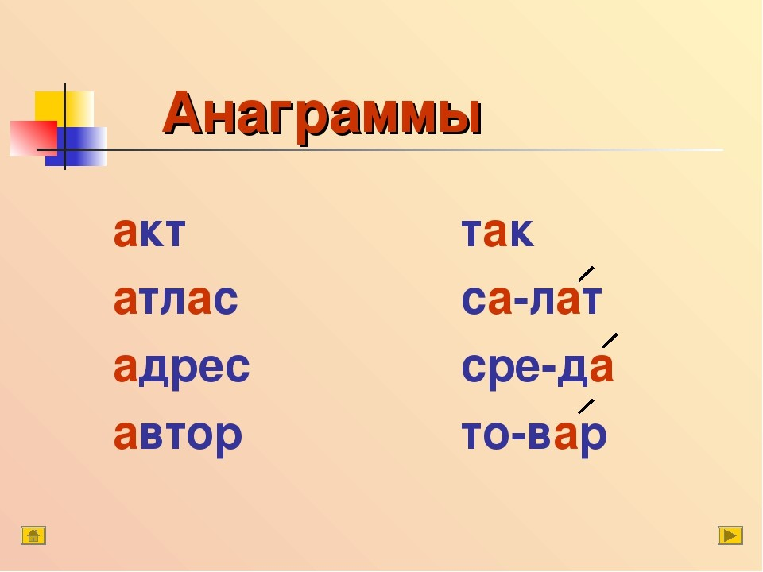

Выполни задания

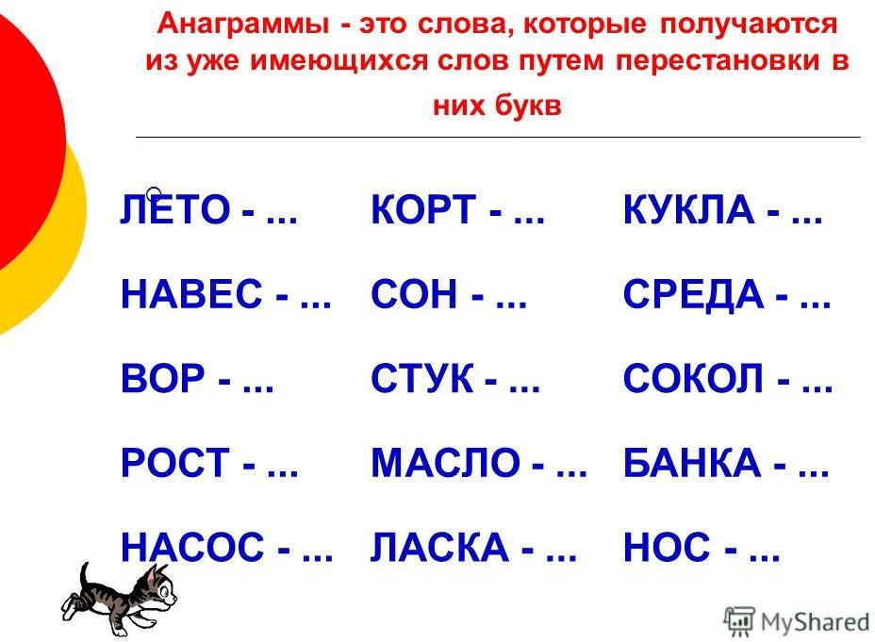

Занятие № 6
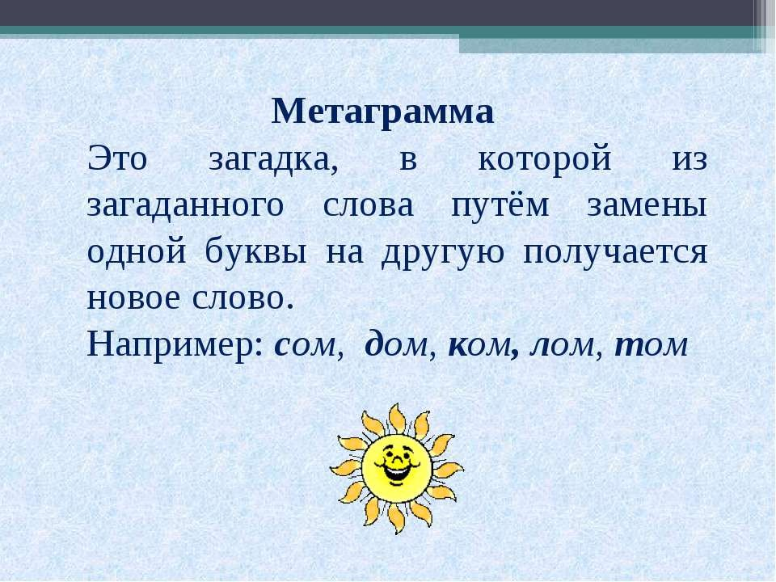
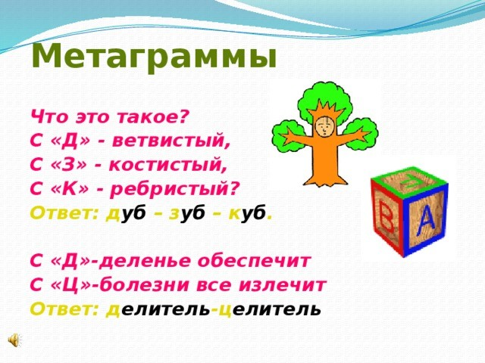
Например,

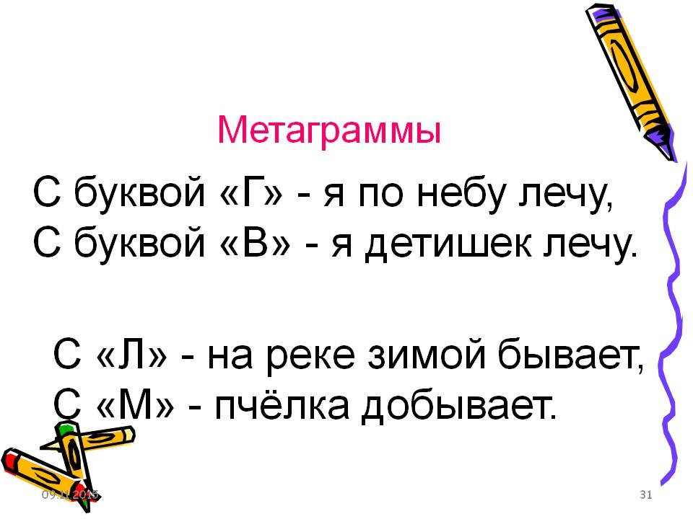
Выполни задания

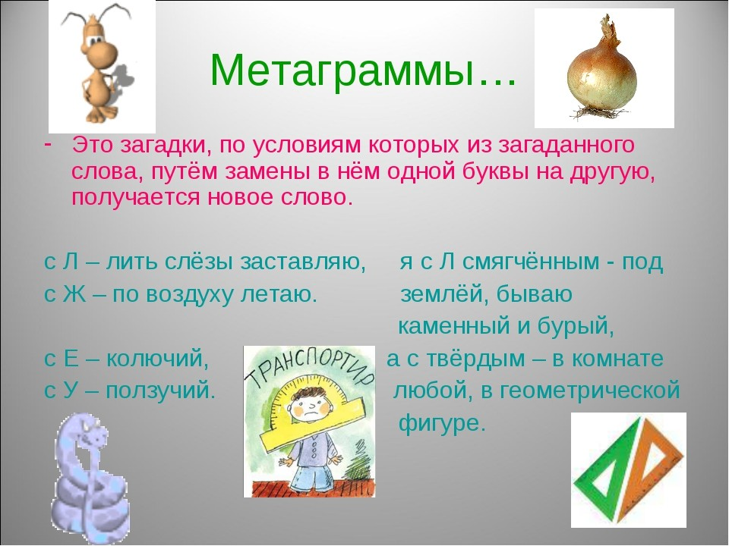

Занятие № 7

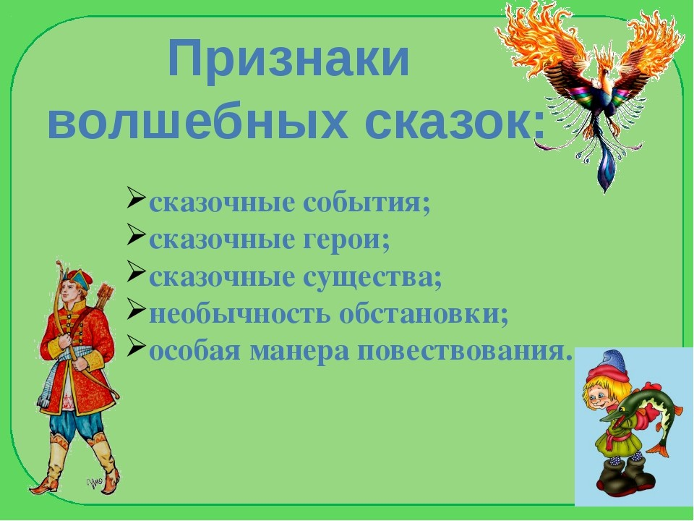
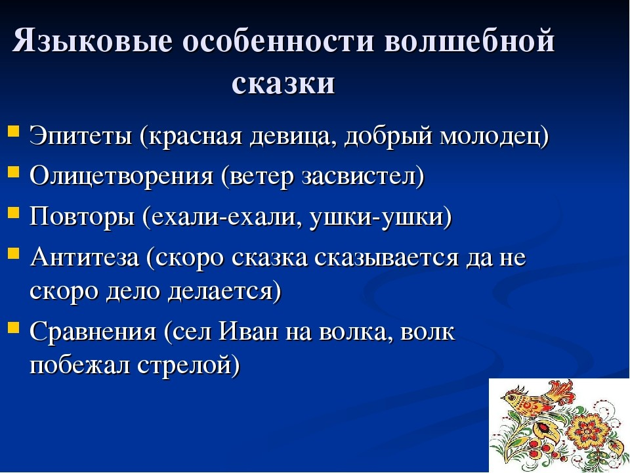
Предлагаю вам сочинить волшебную сказку.

Прочитайте сказку « Иван - царевич и Серый Волк», докажи что она волшебная.
Попробуй сочинить свою волшебную сказку.

Занятие № 8
Особенности бытовых сказок.

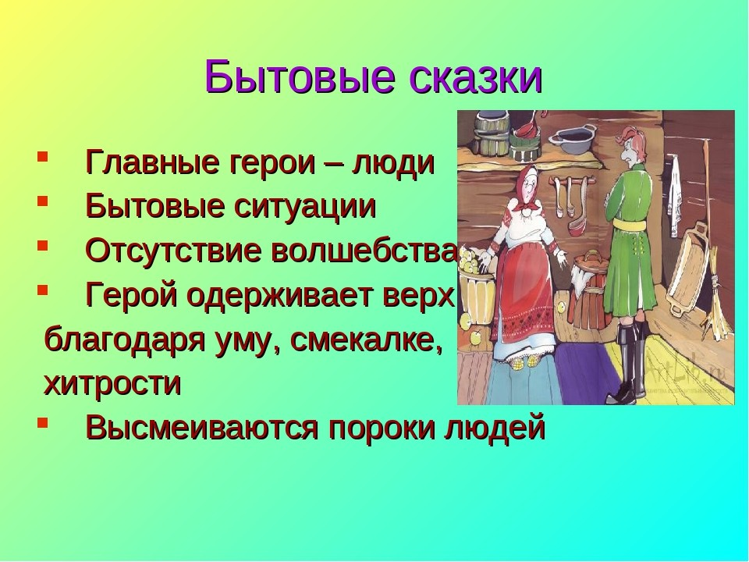
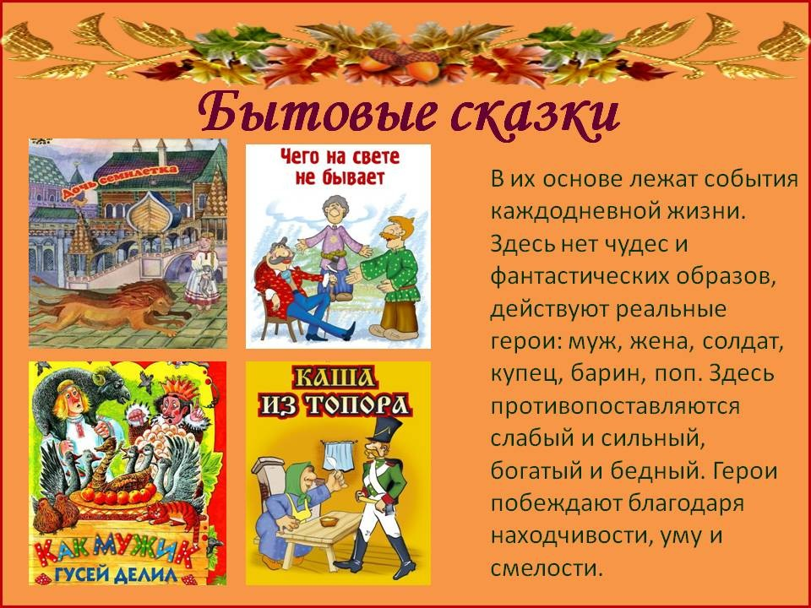

Прочитайте бытовые сказки.
Сочини свою бытовую сказку.

